Mijn familie

Ken je de beroemde Simpsons?
Regarde leur photo de famille et présente les. Inscris sur les pointillés leur lien de parenté. Utilise les mots donnés dans le cadre pour t’aider.

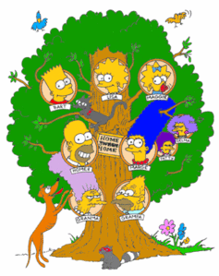
broer – zus – tante – opa – oma – vader – moeder

“Hallo! Ik heet Bart Simpson. Ik ben 10 jaar oud. Ik woon in Springfield.
Mijn …………………… heet Homer Simpson. Mijn ……………………… heet Marge.
Ik heb twee …………………………: Lisa en Maggie.
Mijn ……………………… heet Abe. Hij is heel oud. Mijn ……………………… heet Gladys Bouvier.
Patty en Selma zijn mijn …………………………… .
En jij? Heb je broer en zussen? Hoe heten je ouders (je papa en je mama)? Wie zijn je tantes? Heb je een oom? Hoe heten je groot ouders (je opa en je oma)?”

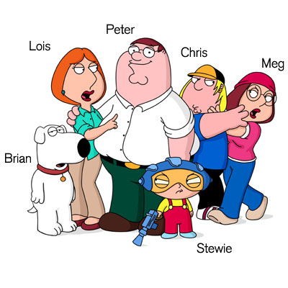
Vrai ou faux? Observe bien cette famille. Lis ensuite les affirmations suivantes et corrige la phrase en français s’il y a une erreur.

Lois is de moeder van Meg
Peter is de vader van Brian
Stewie heeft een hond
Meg heeft twee broers
Chris is de broer van Stewie
Lois en Peter zijn de ouders van Stewie, Chris en Meg
Brian is een hond
Stewie is een jongen
Meg is een meisje
Meg is de zus van Lois

